
【一年級】  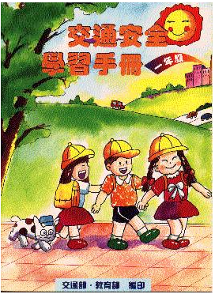  校園行的安全  上下學小心走  雨天行的安全  道路上行的安全  穿越道路的方法  交通號誌和標誌 | 【二年級】  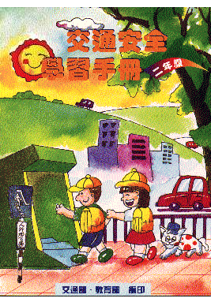  遵從交通指揮  交通安全設施  平交道  乘車有禮  車輛附近的危險  快樂出遊
【三年級】  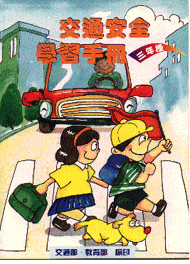  安全上下學  雨天及夜間行的安全  道路上行的安全  安全穿越道路  交通標誌和號誌  鐵路平交道與火車 | 【四年級】  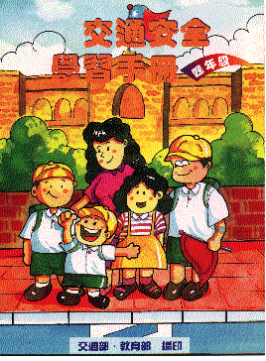  安全出入校園  遵守交通指揮  交通安全設施  乘車安全快樂遊玩  平安回家  安全騎乘腳踏車
【五年級】  注意上下學的安全  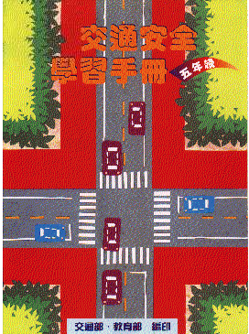  雨天及夜間的行路安全  正確地穿越道路  行走的安全  交通規則與安全設施  腳踏車的行車安全 | 【六年級】  乘車安全  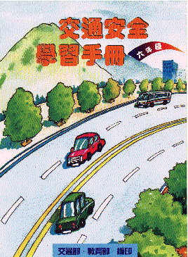  乘坐機車的安全  車輛潛在的危險  高速公路  大眾捷運系統  交通的愛
參考網址：
學習加油站：http://content.edu.tw/primary/traffic/tn_dg/main.htm
交通安全入口網：http://168.motc.gov.tw/GIPSite/wSite/ct?xItem=2886&ctNode=1213&mp=2

